**CURSO INTEGRADOR I: SISTEMAS – SOFTWARE**

**FACULTAD DE INGENIERÍA**

**CARRERA DE INGENIERÍA DE SISTEMAS E INFORMÁTICA E INGENIERÍA DE SOFTWARE**

**TÍTULO DEL PROYECTO:**

**GymRats**

**Segunda Avance**

Integrante

Gustavo Gomez Angeles– U19211823

Lima - Perú

**2022**

**INDICE Numero**

Necesidad para crear el aplicativo…………………….…….……..3

De que trata………………………….……………………….……….3

Misión……………………………………………….………….………3

Visión……………………………………………………………..…….3

Layout………………………………………………………………..…4

Activity_main.xml………………………………………………….…..4

Activity_login.xml………………………………………………………5

Activity_opciones.xml…………………………………………………7

Activity_platos_registrados.xml………………………………………8

Activity_detailed.xml…………………………………………….……13

Activity_mapa.xml……………………………………………….……15

Activity_cancion.xml…………………………………………….……17

Activity_registroreceta.xml……………………………………….….19

Activity_guardar.xml……………………………………………….…21

**Necesidad para crear el aplicativo**

El motivo por el cual decidí crear este aplicativo de ayuda para las personas que inician en este mundo del gimnasio, para que tengan referencias y no empiecen desde cero.

**De que trata**

El aplicativo “Para Gymrats” fue creada con la intención de que las personas que empiecen o quieran empezar a hacer ejercicios en un gimnasio, sepan a que lugar ir y que ejercicios puedan hacer. Además, posee una tienda con productos para las personas que están interesadas en implementaciones o accesorios para el gym.

**Misión**

Nuestra misión es facilitar la experiencia a las personas que recién y personas que están avanzadas en el tema de los ejercicios en un gimnasio.

**Visión**

Nuestra visión es convertirnos en la plataforma con más personas registradas en una aplicación móvil de carácter deportiva.

**Carpetas**

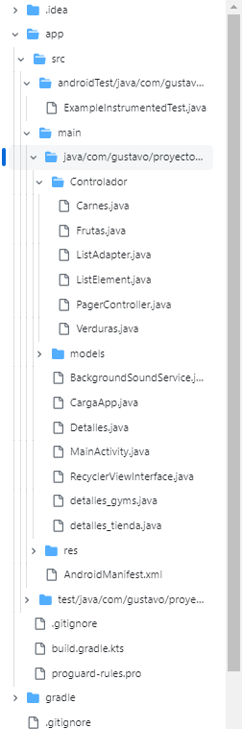

Layouts

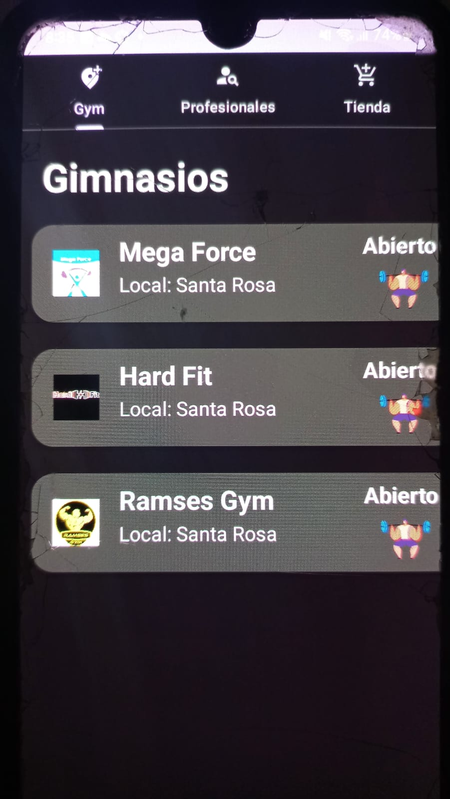

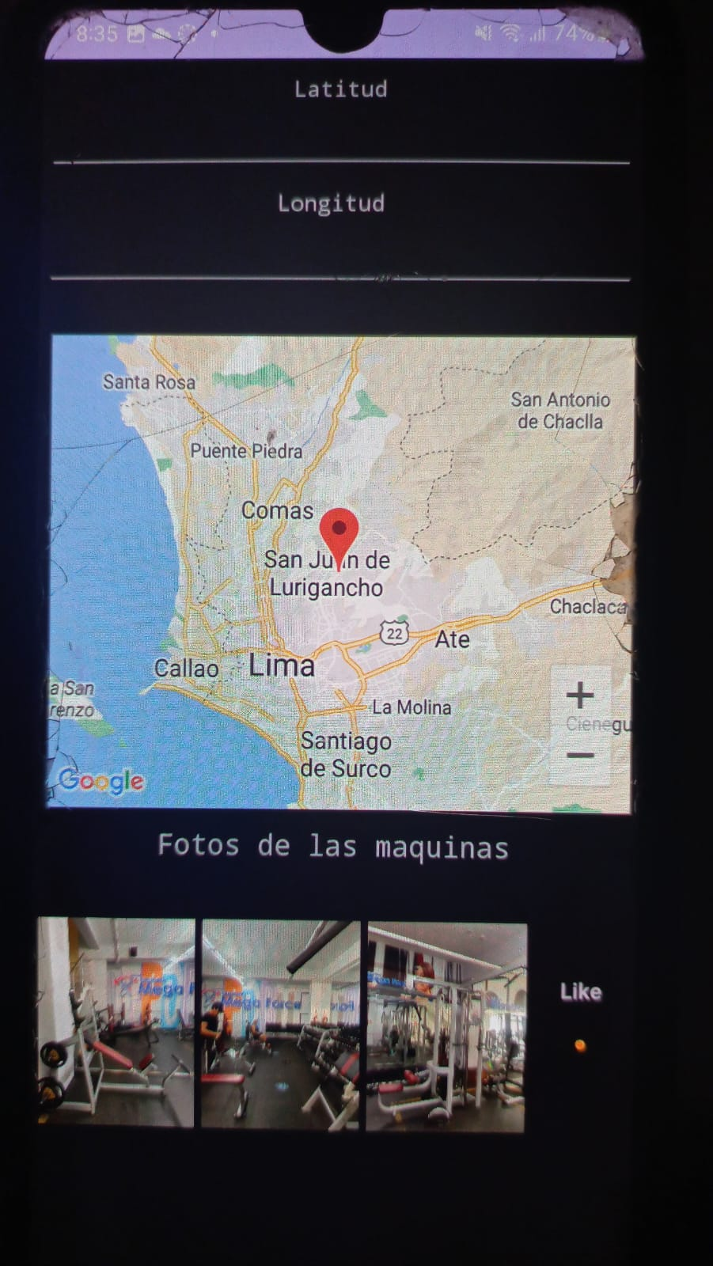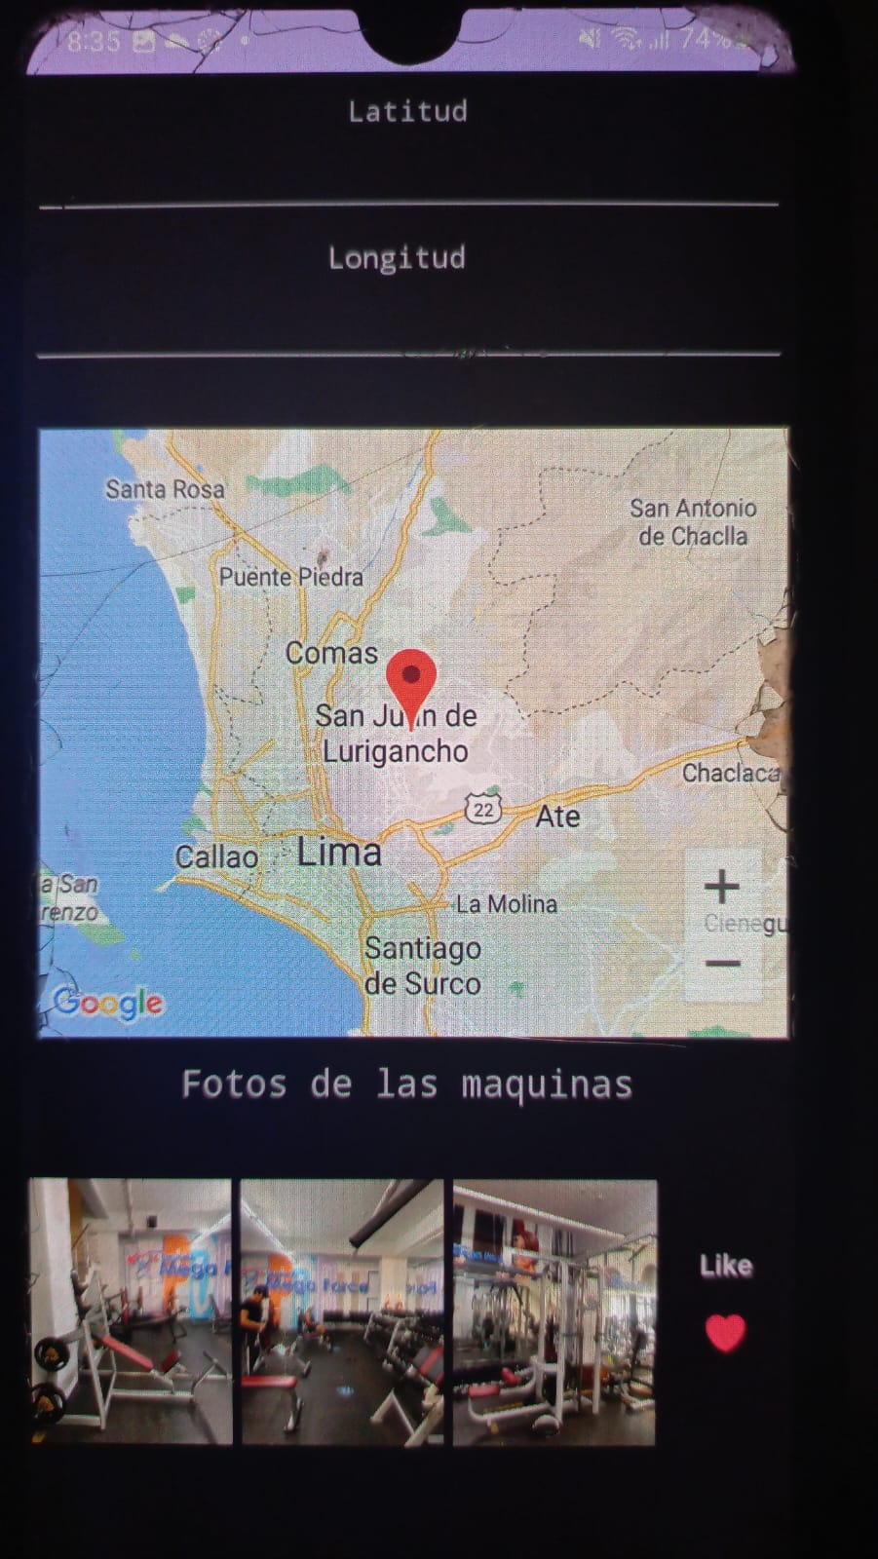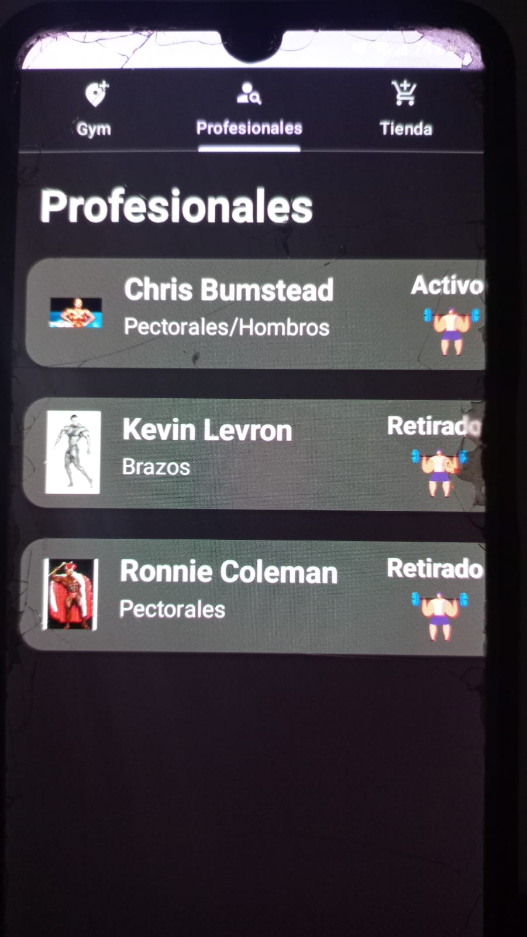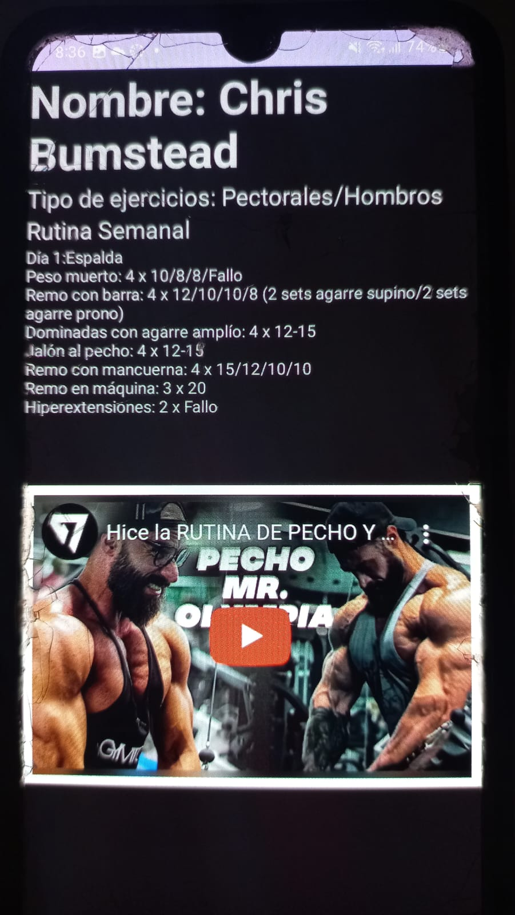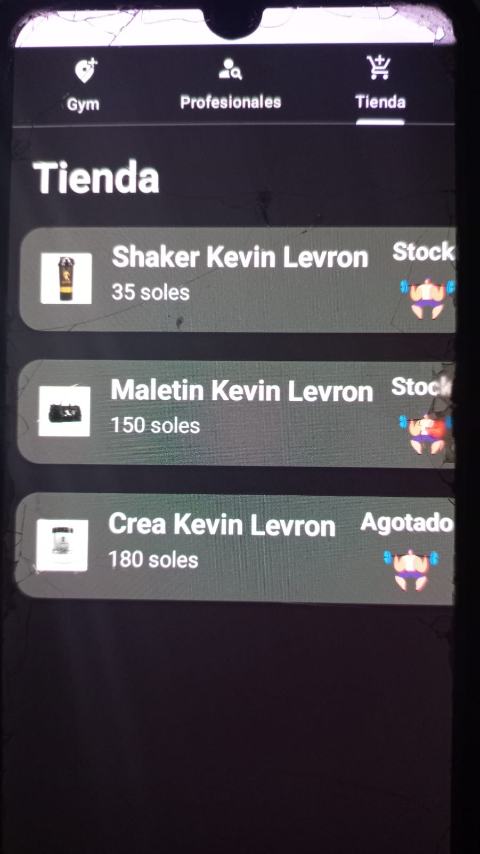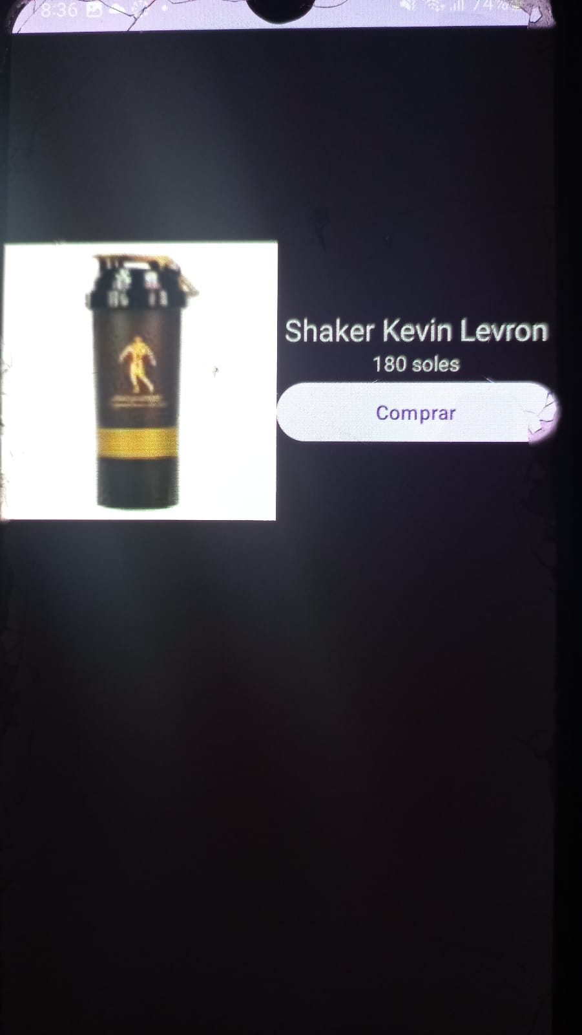

Codigo

**CLASE/FRAGMENTO: CARNES/Tienda**

package com.gustavo.proyecto_nutricion.Controlador;

import android.content.Intent;

import android.os.Bundle;

import androidx.fragment.app.Fragment;

import androidx.recyclerview.widget.LinearLayoutManager;

import androidx.recyclerview.widget.RecyclerView;

import android.view.LayoutInflater;

import android.view.View;

import android.view.ViewGroup;

import com.gustavo.proyecto_nutricion.R;

import com.gustavo.proyecto_nutricion.RecyclerViewInterface;

import com.gustavo.proyecto_nutricion.detalles_gyms;

import com.gustavo.proyecto_nutricion.detalles_tienda;

import java.util.ArrayList;

import java.util.List;

public class Carnes extends Fragment implements RecyclerViewInterface {

//Instanciar las variables

List<ListElement> elements;

private static final String ARG_PARAM1 = "param1";

private static final String ARG_PARAM2 = "param2";

RecyclerView recyclerView;

private String mParam1;

private String mParam2;

//Este método estático se utiliza para crear una nueva instancia del fragmento Carnes y configurar argumentos si es necesario. Esto se hace para pasar datos al fragmento cuando se crea.

public static Carnes newInstance(String param1, String param2) {

Carnes fragment = new Carnes();

Bundle args = new Bundle();

args.putString(ARG_PARAM1, param1);

args.putString(ARG_PARAM2, param2);

fragment.setArguments(args);

return fragment;

}

//En este método, se obtienen los argumentos pasados al fragmento, si los hay. Estos argumentos pueden ser utilizados para configurar el fragmento

@Override

public void onCreate(Bundle savedInstanceState) {

super.onCreate(savedInstanceState);

if (getArguments() != null) {

mParam1 = getArguments().getString(ARG_PARAM1);

mParam2 = getArguments().getString(ARG_PARAM2);

}

}

//En este método, se obtienen los argumentos pasados al fragmento, si los hay. Estos argumentos pueden ser utilizados para configurar el fragmento

@Override

public View onCreateView(LayoutInflater inflater, ViewGroup container,

Bundle savedInstanceState) {

// Inflar el diseño de este fragmento

View view = inflater.inflate(R.layout.fragment_carnes, container, false);

recyclerView = (RecyclerView)view.findViewById(R.id.recyclerViewCarnes);

recyclerView.setLayoutManager(new LinearLayoutManager(getActivity()));

init(view);

return view;

}

// Este método se utiliza para inicializar los elementos y los detalles de los productos. Se crean instancias de objetos ListElement y ProductDetail y se agregan a las listas elements y productDetails. Estos datos se utilizarán más tarde para llenar el RecyclerView y para pasar detalles a la actividad Detalles.

//Iniciador

public void init(View view){

elements = new ArrayList<>();

elements.add(new ListElement("#775447", "Shaker Kevin Levron","35 soles", "Stock", "Shaker Kevin Levron"));

elements.add(new ListElement("#775447", "Maletin Kevin Levron","150 soles", "Stock", "Maletin Kevin Levron"));

elements.add(new ListElement("#775447", "Crea Kevin Levron","180 soles", "Agotado", "Creatina Kevin Levron"));

ListAdapter listAdapter= new ListAdapter(elements, this, requireContext());

recyclerView.setAdapter(listAdapter);

}

//Se crea el metodo al usar IMPLEMENTS RecyclerViewInterface

@Override

public void onItemClick(int position) {

Intent intent = new Intent(requireActivity(), detalles_tienda.class);

startActivity(intent);

}

}

**CLASE/FRAGMENTO: FRUTAS/GYM**

package com.gustavo.proyecto_nutricion.Controlador;

import android.content.Intent;

import android.os.Bundle;

import androidx.fragment.app.Fragment;

import androidx.recyclerview.widget.LinearLayoutManager;

import androidx.recyclerview.widget.RecyclerView;

import android.view.LayoutInflater;

import android.view.View;

import android.view.ViewGroup;

import com.airbnb.lottie.LottieAnimationView;

import com.gustavo.proyecto_nutricion.Detalles;

import com.gustavo.proyecto_nutricion.MainActivity;

import com.gustavo.proyecto_nutricion.R;

import com.gustavo.proyecto_nutricion.RecyclerViewInterface;

import com.gustavo.proyecto_nutricion.detalles_gyms;

import com.gustavo.proyecto_nutricion.models.ProductDetail;

import java.util.ArrayList;

import java.util.List;

public class Frutas extends Fragment implements RecyclerViewInterface {

//Instanciar las variables

List<ListElement> elements;

private static final String ARG_PARAM1 = "param1";

private static final String ARG_PARAM2 = "param2";

RecyclerView recyclerView;

private String mParam1;

private String mParam2;

//Este método estático se utiliza para crear una nueva instancia del fragmento Frutas y configurar argumentos si es necesario. Esto se hace para pasar datos al fragmento cuando se crea.

public static Frutas newInstance(String param1, String param2) {

Frutas fragment = new Frutas();

Bundle args = new Bundle();

args.putString(ARG_PARAM1, param1);

args.putString(ARG_PARAM2, param2);

fragment.setArguments(args);

return fragment;

}

//En este método, se obtienen los argumentos pasados al fragmento, si los hay. Estos argumentos pueden ser utilizados para configurar el fragmento

@Override

public void onCreate(Bundle savedInstanceState) {

super.onCreate(savedInstanceState);

if (getArguments() != null) {

mParam1 = getArguments().getString(ARG_PARAM1);

mParam2 = getArguments().getString(ARG_PARAM2);

}

}

//En este método, se obtienen los argumentos pasados al fragmento, si los hay. Estos argumentos pueden ser utilizados para configurar el fragmento

@Override

public View onCreateView(LayoutInflater inflater, ViewGroup container,

Bundle savedInstanceState) {

// Inflar el diseño de este fragmento

View view = inflater.inflate(R.layout.fragment_frutas, container, false);

recyclerView = (RecyclerView)view.findViewById(R.id.recyclerViewFrutas);

recyclerView.setLayoutManager(new LinearLayoutManager(getActivity()));

init(view);

return view;

}

// Este método se utiliza para inicializar los elementos y los detalles de los productos. Se crean instancias de objetos ListElement y ProductDetail y se agregan a las listas elements y productDetails. Estos datos se utilizarán más tarde para llenar el RecyclerView y para pasar detalles a la actividad Detalles.

public void init(View view){

elements = new ArrayList<>();

elements.add(new ListElement("#775447", "Mega Force","Local: Santa Rosa", "Abierto", "Mega Force"));

elements.add(new ListElement("#775447", "Hard Fit","Local: Santa Rosa", "Abierto", "Hard Fit"));

elements.add(new ListElement("#775447", "Ramses Gym","Local: Santa Rosa", "Abierto", "Ramses Gym"));

ListAdapter listAdapter= new ListAdapter(elements, this, requireContext());

recyclerView.setAdapter(listAdapter);

}

//Se crea el metodo al usar IMPLEMENTS RecyclerViewInterface

@Override

public void onItemClick(int position) {

//

Intent intent = new Intent(requireActivity(), detalles_gyms.class);

startActivity(intent);

}

}

**CLASE/FRAGMENTO: Verduras/Profesionales**

package com.gustavo.proyecto_nutricion.Controlador;

import android.annotation.SuppressLint;

import android.content.Intent;

import android.os.Bundle;

import androidx.fragment.app.Fragment;

import androidx.recyclerview.widget.LinearLayoutManager;

import androidx.recyclerview.widget.RecyclerView;

import android.util.Log;

import android.view.LayoutInflater;

import android.view.View;

import android.view.ViewGroup;

import com.gustavo.proyecto_nutricion.Detalles;

import com.gustavo.proyecto_nutricion.MainActivity;

import com.gustavo.proyecto_nutricion.R;

import com.gustavo.proyecto_nutricion.RecyclerViewInterface;

import com.gustavo.proyecto_nutricion.models.ProductDetail;

import java.util.ArrayList;

import java.util.List;

import java.util.Optional;

public class Verduras extends Fragment implements RecyclerViewInterface {

//Instanciar las variables

List<ListElement> elements;

List<ProductDetail> productDetails;

private static final String ARG_PARAM1 = "param1";

private static final String ARG_PARAM2 = "param2";

RecyclerView recyclerView;

private String mParam1;

private String mParam2;

//Este método estático se utiliza para crear una nueva instancia del fragmento Verduras y configurar argumentos si es necesario. Esto se hace para pasar datos al fragmento cuando se crea.

public static Verduras newInstance(String param1, String param2) {

Verduras fragment = new Verduras();

Bundle args = new Bundle();

args.putString(ARG_PARAM1, param1);

args.putString(ARG_PARAM2, param2);

fragment.setArguments(args);

return fragment;

}

//En este método, se obtienen los argumentos pasados al fragmento, si los hay. Estos argumentos pueden ser utilizados para configurar el fragmento

@Override

public void onCreate(Bundle savedInstanceState) {

super.onCreate(savedInstanceState);

if (getArguments() != null) {

mParam1 = getArguments().getString(ARG_PARAM1);

mParam2 = getArguments().getString(ARG_PARAM2);

}

}

//En este método, se obtienen los argumentos pasados al fragmento, si los hay. Estos argumentos pueden ser utilizados para configurar el fragmento

@Override

public View onCreateView(LayoutInflater inflater, ViewGroup container,

Bundle savedInstanceState) {

// Inflate the layout for this fragment

View view = inflater.inflate(R.layout.fragment_verduras, container, false);

recyclerView = (RecyclerView)view.findViewById(R.id.recyclerViewVerduras);

recyclerView.setLayoutManager(new LinearLayoutManager(getActivity()));

init(view);

return view;

}

// Este método se utiliza para inicializar los elementos y los detalles de los productos. Se crean instancias de objetos ListElement y ProductDetail y se agregan a las listas elements y productDetails. Estos datos se utilizarán más tarde para llenar el RecyclerView y para pasar detalles a la actividad Detalles.

public void init(View view){

elements = new ArrayList<>();

elements.add(new ListElement("#775447","Chris Bumstead", "Pectorales/Hombros","Activo", "Chris Bumstead"));

productDetails = new ArrayList<>();

productDetails.add(new ProductDetail("Chris Bumstead", "Día 1:Espalda\nPeso muerto: 4 x 10/8/8/Fallo\n" +

"Remo con barra: 4 x 12/10/10/8 (2 sets agarre supino/2 sets agarre prono)\n" +

"Dominadas con agarre amplío: 4 x 12-15\n" +

"Jalón al pecho: 4 x 12-15\n" +

"Remo con mancuerna: 4 x 15/12/10/10\n" +

"Remo en máquina: 3 x 20\n" +

"Hiperextensiones: 2 x Fallo", "", "", "", "https://www.youtube.com/embed/shPkGKhwvCg?si=4ZKeqlG_RTPPFi1X"));

elements.add(new ListElement("#775447", "Kevin Levron","Brazos", "Retirado", "Kevin Levron"));

productDetails.add(new ProductDetail("Kevin Levron", "Rutina de brazo de Kevin Levrone\n" +

"Ejercicio / Series / Repeticiones\n" +

"\n" +

"Curl con barra, de pie / 4 / 12\n" +

"Curl con mancuerna, sentado / 4 / 12\n" +

"Curl con mancuerna, inclinado / 4 / 12\n" +

"Curl en Banco Scout / 4 / 12\n" +

"Curl de concentración en polea / 4 / 10\n" +

"Extensión de tríceps a un brazo / 4 / 8\n" +

"Press francés en polea / 4 / 15\n" +

"Jalones en polea / 4 / 15\n" +

"Jalones con agarre invertido / 6 / 12", "", "", "","https://www.youtube.com/embed/6zqVLu_Sf2I?si=LSBq1Lnw0Zo-rajw"));

elements.add(new ListElement("#775447", "Ronnie Coleman","Pectorales", "Retirado", "Ronnie Coleman"));

productDetails.add(new ProductDetail("Ronnie Coleman", "Día 1:PECHO\n" +

"Press de banca, 5 series- 12 repeticiones\n" +

"Press de banca inclinado con barra 3 series - 12 repeticiones\n" +

"Press de banca plano con mancuernas 3 series - 12 repeticiones\n" +

"Aperturas banco plano, 4 series - 12 repeticiones\n" +

"TRICEPS\n" +

"\n" +

"Extensiones sentado con barra Z 3 series - 12 repeticiones\n" +

"Extensiones sentado con mancuernas 4 series - 12 repeticiones\n" +

"Press de banca agarre cerrado 4 series - 12 repeticiones", "", "", "","https://www.youtube.com/embed/XB4RuLMsmsU?si=lS2Xhv0-kRUTXyYt"));

//Se crea una instancia de ListAdapter y se pasa la lista de elements y la implementación de RecyclerViewInterface (que incluye el método onItemClick) como argumentos. Finalmente, se establece el adaptador en el RecyclerView.

ListAdapter listAdapter= new ListAdapter(elements,this, requireContext());

recyclerView.setAdapter(listAdapter);

}

// Este método se llama cuando un elemento en el RecyclerView es clicado por el usuario. Aquí se crea un intent para abrir la actividad Detalles. Se pasan datos como el nombre y las calorías del elemento seleccionado a través de intent.putExtra. Luego, se recorre la lista de productDetails para encontrar los detalles correspondientes al elemento seleccionado y se agregan al intent.

@Override

public void onItemClick(int position) {

//

Intent intent = new Intent(requireActivity(), Detalles.class);

intent.putExtra("nombre", elements.get(position).getName());

intent.putExtra("musculo", elements.get(position).getCalorias());

for(ProductDetail productDetail: productDetails) {

if (productDetail.getName().equals(elements.get(position).getName())) {

intent.putExtra("detail1", productDetail.getDetail1());

intent.putExtra("detail2", productDetail.getDetail2());

intent.putExtra("detail3", productDetail.getDetail3());

intent.putExtra("detail4", productDetail.getDetail4());

intent.putExtra("videoURL",productDetail.getVideoURL());

}

}

startActivity(intent);

}

//

}

**CLASE: Detalle**

package com.gustavo.proyecto_nutricion;

import androidx.appcompat.app.AppCompatActivity;

import android.content.Intent;

import android.os.Bundle;

import android.webkit.WebChromeClient;

import android.webkit.WebView;

import android.widget.TextView;

public class Detalles extends AppCompatActivity {

@Override

protected void onCreate(Bundle savedInstanceState) {

super.onCreate(savedInstanceState);

setContentView(R.layout.activity_detalles);

// Obtener el Intent que inició esta actividad

Intent intent = getIntent();

startService(new Intent(this, BackgroundSoundService.class));

// Recuperar los valores de los extras usando las claves

String nombre = intent.getStringExtra("nombre");

String musculo = intent.getStringExtra("musculo");

String detail1 = intent.getStringExtra("detail1");

String detail2 = intent.getStringExtra("detail2");

String detail3 = intent.getStringExtra("detail3");

String detail4 = intent.getStringExtra("detail4");

String videoURL = intent.getStringExtra("videoURL");

// Ahora puedes usar los valores en tu actividad Detalles

// Por ejemplo, establecer el texto en TextViews

TextView textView1 = findViewById(R.id.nombreDetallesTextView);

textView1.setText("Nombre: " + nombre);

TextView textView2 = findViewById(R.id.caloriasDetallesTextView);

textView2.setText("Tipo de ejercicios: " + musculo);

TextView textView3 = findViewById(R.id.detailTextView3);

textView3.setText(detail1);

TextView textView4 = findViewById(R.id.detailTextView4);

textView4.setText(detail2);

TextView textView5 = findViewById(R.id.detailTextView5);

textView5.setText(detail3);

TextView textView6 = findViewById(R.id.detailTextView6);

textView6.setText(detail4);

WebView webView=findViewById(R.id.webViewYt);

String video = "<iframe width=\"100%\" height=\"100%\" src=\"" + videoURL + "\" title=\"YouTube video player\" frameborder=\"0\" allow=\"accelerometer; autoplay; clipboard-write; encrypted-media; gyroscope; picture-in-picture; web-share\" allowfullscreen></iframe>";

webView.loadData(video, "text/html", "utf-8");

webView.getSettings().setJavaScriptEnabled(true);

webView.setWebChromeClient(new WebChromeClient());

// y así sucesivamente para los demás valores...

}

@Override

protected void onDestroy() {

super.onDestroy();

// Detener el servicio de reproducción de sonido cuando la actividad se destruye

stopService(new Intent(this, BackgroundSoundService.class));

}

}

**CLASE: detalle_gyms**

package com.gustavo.proyecto_nutricion;

import androidx.annotation.NonNull;

import androidx.appcompat.app.AppCompatActivity;

import android.os.Bundle;

import android.view.View;

import android.widget.EditText;

import com.airbnb.lottie.LottieAnimationView;

import com.google.android.gms.maps.CameraUpdate;

import com.google.android.gms.maps.CameraUpdateFactory;

import com.google.android.gms.maps.GoogleMap;

import com.google.android.gms.maps.OnMapReadyCallback;

import com.google.android.gms.maps.SupportMapFragment;

import com.google.android.gms.maps.model.LatLng;

import com.google.android.gms.maps.model.MarkerOptions;

public class detalles_gyms extends AppCompatActivity implements OnMapReadyCallback, GoogleMap.OnMapClickListener, GoogleMap.OnMapLongClickListener {

EditText txtLatitud,txtLongitud;

GoogleMap mMap;

boolean islikedone=true;

@Override

protected void onCreate(Bundle savedInstanceState) {

super.onCreate(savedInstanceState);

setContentView(R.layout.activity_detalles_gyms);

LottieAnimationView likeIV= findViewById(R.id.likeIV);

likeIV.setOnClickListener(new View.OnClickListener() {

@Override

public void onClick(View view) {

if (islikedone){

likeIV.setSpeed(-1);

likeIV.playAnimation();

islikedone=false;

}else {

likeIV.setSpeed(1);

likeIV.playAnimation();

islikedone=true;

}

}

});

txtLatitud=findViewById(R.id.txtLatitud);

txtLongitud=findViewById(R.id.txtLongitud);

SupportMapFragment mapFragment = (SupportMapFragment) getSupportFragmentManager().findFragmentById(R.id.map);

mapFragment.getMapAsync(this);

}

@Override

public void onMapReady(@NonNull GoogleMap googleMap) {

mMap=googleMap;

this.mMap.setOnMapClickListener(this);

this.mMap.setOnMapLongClickListener(this);

LatLng peru=new LatLng(-11.9695698,-76.9947029);

mMap.addMarker(new MarkerOptions().position(peru).title("Gym Mega Force"));

mMap.moveCamera(CameraUpdateFactory.newLatLng(peru));

LatLng megaForce=new LatLng(-11.9696779,-76.9944457);

mMap.addMarker(new MarkerOptions().position(megaForce).title("Gym Hard Fit"));

mMap.moveCamera(CameraUpdateFactory.newLatLng(megaForce));

LatLng ramses=new LatLng(-11.9695549,-76.9937615);

mMap.addMarker(new MarkerOptions().position(ramses).title("Gym Ramses"));

mMap.moveCamera(CameraUpdateFactory.newLatLng(ramses));

}

@Override

public void onMapClick(@NonNull LatLng latLng) {

txtLatitud.setText(""+latLng.latitude);

txtLongitud.setText(""+latLng.longitude);

}

@Override

public void onMapLongClick(@NonNull LatLng latLng) {

txtLatitud.setText(""+latLng.latitude);

txtLongitud.setText(""+latLng.longitude);

}

}

**CLASE: detalle_tienda**

package com.gustavo.proyecto_nutricion;

import androidx.appcompat.app.AppCompatActivity;

import androidx.core.app.ActivityCompat;

import androidx.core.app.NotificationCompat;

import androidx.core.app.NotificationManagerCompat;

import android.app.NotificationChannel;

import android.app.NotificationManager;

import android.app.PendingIntent;

import android.app.TaskStackBuilder;

import android.content.Intent;

import android.content.pm.PackageManager;

import android.os.Build;

import android.os.Bundle;

import android.view.View;

import android.widget.Button;

import com.gustavo.proyecto_nutricion.Controlador.Carnes;

public class detalles_tienda extends AppCompatActivity {

private Button btnNotificacion1;

private static final String CHANNEL_ID = "canal";

private PendingIntent pendingIntent;

@Override

protected void onCreate(Bundle savedInstanceState) {

super.onCreate(savedInstanceState);

setContentView(R.layout.activity_detalles_tienda);

btnNotificacion1 = findViewById(R.id.btnNotificacion1);

btnNotificacion1.setOnClickListener(new View.OnClickListener() {

@Override

public void onClick(View view) {

if (Build.VERSION.SDK_INT >= Build.VERSION_CODES.O) {

showNotification();

} else {

showNewNotification();

}

}

});

}

private void showNotification() {

NotificationChannel channel = null;

if (Build.VERSION.SDK_INT >= Build.VERSION_CODES.O) {

channel = new NotificationChannel(CHANNEL_ID, "NEW", NotificationManager.IMPORTANCE_DEFAULT);

}

NotificationManager manager = (NotificationManager) getSystemService(NOTIFICATION_SERVICE);

if (Build.VERSION.SDK_INT >= Build.VERSION_CODES.O) {

manager.createNotificationChannel(channel);

}

showNewNotification();

}

private void showNewNotification() {

setPendingIntent(MainActivity.class);

NotificationCompat.Builder builder = new NotificationCompat.Builder(getApplicationContext(), CHANNEL_ID).setSmallIcon(R.drawable.ic_person).setContentTitle("Notificacion").setContentText("GRACIAS POR COMPRAR").setPriority(NotificationCompat.PRIORITY_DEFAULT).setContentIntent(pendingIntent);

NotificationManagerCompat managerCompat = NotificationManagerCompat.from(getApplicationContext());

if (ActivityCompat.checkSelfPermission(this, android.Manifest.permission.POST_NOTIFICATIONS) != PackageManager.PERMISSION_GRANTED) {

// TODO: Consider calling

// ActivityCompat#requestPermissions

// here to request the missing permissions, and then overriding

// public void onRequestPermissionsResult(int requestCode, String[] permissions,

// int[] grantResults)

// to handle the case where the user grants the permission. See the documentation

// for ActivityCompat#requestPermissions for more details.

return;

}

managerCompat.notify(1, builder.build());

}

private void setPendingIntent(Class<?>clsActivity){

Intent intent=new Intent(this,clsActivity);

TaskStackBuilder stackBuilder= TaskStackBuilder.create(this);

stackBuilder.addParentStack(clsActivity);

stackBuilder.addNextIntent(intent);

pendingIntent=stackBuilder.getPendingIntent(1,PendingIntent.FLAG_UPDATE_CURRENT);

}

}

**CLASE: CargaApp**

package com.gustavo.proyecto_nutricion;

import androidx.appcompat.app.AppCompatActivity;

import android.content.Intent;

import android.os.Bundle;

import android.os.Handler;

import android.view.WindowManager;

import android.view.animation.Animation;

import android.view.animation.AnimationUtils;

import android.widget.ImageView;

import android.widget.TextView;

public class CargaApp extends AppCompatActivity {

@Override

protected void onCreate(Bundle savedInstanceState) {

super.onCreate(savedInstanceState);

getWindow().setFlags(WindowManager.LayoutParams.FLAG_FULLSCREEN,WindowManager.LayoutParams.FLAG_FULLSCREEN);

setContentView(R.layout.activity_carga_app);

//animaciones

Animation animacion1= AnimationUtils.loadAnimation(this,R.anim.desplazamiento_arriba);

Animation animacion2= AnimationUtils.loadAnimation(this,R.anim.desplazamiento_abajo);

TextView txtPara = findViewById(R.id.txtPara);

TextView txtGymrats = findViewById(R.id.txtGymrats);

ImageView ivLogo=findViewById(R.id.ivLogo);

txtPara.setAnimation(animacion2);

txtGymrats.setAnimation(animacion2);

ivLogo.setAnimation(animacion1);

new Handler().postDelayed(new Runnable() {

@Override

public void run() {

Intent intent=new Intent(CargaApp.this, MainActivity.class);

startActivity(intent);

finish();

}

}, 4000);

}

}

**CLASE: BackGroundSounService**

package com.gustavo.proyecto_nutricion;

import android.app.Service;

import android.content.Intent;

import android.media.MediaPlayer;

import android.os.IBinder;

public class BackgroundSoundService extends Service {

private MediaPlayer mediaPlayer;

@Override

public IBinder onBind(Intent intent) {

return null;

}

@Override

public void onCreate() {

super.onCreate();

mediaPlayer = MediaPlayer.create(this, R.raw.sonidofondo); // Reemplaza "tu_sonido" con el nombre de tu archivo de sonido

mediaPlayer.setLooping(true); // Reproducir en bucle

}

@Override

public int onStartCommand(Intent intent, int flags, int startId) {

mediaPlayer.start(); // Iniciar la reproducción

return START_STICKY;

}

@Override

public void onDestroy() {

mediaPlayer.stop();

mediaPlayer.release();

}

}

**CLASE: arrays.xml**

<?xml version="1.0" encoding="utf-8"?>

<resources>

<string-array name="default_image_names">

<item>Mega Force</item>

<item>Hard Fit</item>

<item>Ramses Gym</item>

<item>Chris Bumstead</item>

<item>Kevin Levron</item>

<item>Ronnie Coleman</item>

<item>Shaker Kevin Levron</item>

<item>Maletin Kevin Levron</item>

<item>Creatina Kevin Levron</item>

<!-- Agrega más nombres de elementos y referencias a imágenes según sea necesario -->

</string-array>

<array name="default_images">

<item>@drawable/mega_force</item>

<item>@drawable/hardfit</item>

<item>@drawable/ramsesgym</item>

<item>@drawable/chris_b</item>

<item>@drawable/kevinlevron</item>

<item>@drawable/ronniecoleman</item>

<item>@drawable/shaker_kl</item>

<item>@drawable/maletin_kl</item>

<item>@drawable/creatinakl</item>

</array>

</resources>